E:\Program Files\Microsoft Office\MEDIA\CAGCAT10\j0286068.wmf**1ο Πειραματικό Γυμνάσιο Αμαρουσίου**

**Τμήμα:** _________

**Όνομα-Επώνυμο:** ____________________

**ΦΥΛΛΟ ΕΡΓΑΣΙΑΣ**

**Απλά Ηλεκτρικά Κυκλώματα με LED**

Σκοπός των δραστηριοτήτων είναι να μάθετε να συναρμολογείτε απλά ηλεκτρικά κυκλώματα χρησιμοποιώντας βασικά ηλεκτρονικά εξαρτήματα, και ιδιαίτερα το LED, και να εξηγείτε το ρόλο του καθενός στο κύκλωμα με το λογισμικό προσομοίωσης **Tinkercad Circuits.**

**Δραστηριότητα 1η – 5’**

Παρακάτω δίνεται ο πίνακας με τα εξαρτήματα-υλικά που πρόκειται να συναρμολογήσετε για το 1ο ηλεκτρικό κύκλωμα. Αναγνωρίστε τα υλικά και καταγράψτε τις ονομασίες τους στα κενά κελιά.

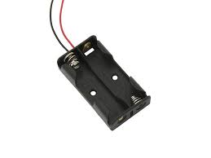

|  |  |
| --- | --- |
| **images.jpgΥλικά - Εξαρτήματα** | |
|  |  |
|  | 523016.jpg |
|  |  |
|  | images (1).jpg |
|  | images (2).jpg220Ω, 1κΩ, 2κΩ, 10κΩ |
|  | 51O9o2NdEEL.jpg |

**Δραστηριότητα 2η – 40’**

Συνδεθείτε στο Tinkercad.com με το κωδικό της τάξης και το ψευδώνυμο που σας έχει δοθεί. Επιλέξτε δημιουργία (create) κυκλώματος (circuit).

Πραγματοποιήστε το παρακάτω ηλεκτρικό κύκλωμα:

Άνοδος - μεγάλο πόδι

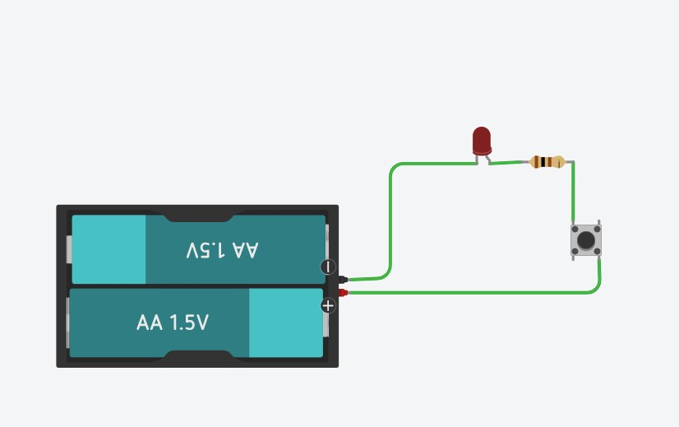

Push-button διακόπτης

Αντίσταση 220Ω

Κάθοδος – μικρό πόδι

**Υπόθεση 1η:** Όταν θέτω το κύκλωμα σε λειτουργία, πατώντας τον διακόπτη, το LED που έχω συνδέσει ανάβει.

Ξεκινήστε την προσομοίωση με το **Start Simulation** και κρατήστε **πατημένο** τον διακόπτη.

Τι παρατηρείτε;

______________________________________________________________________________________________________________________________________________________________________

**Σχεδιάστε την ροή** του ηλ. ρεύματος στο παραπάνω κύκλωμα (από τον θετικό στον αρνητικό πόλο) με κόκκινο στυλό επάνω στο φυλλάδιο

**Yπόθεση 2η:** Αν απελευθερώστε τον διακόπτη τότε το LED θα σβήσει.

Αφήστε ελεύθερο τον διακόπτη και παρατηρήστε τη φωτεινότητα του LED.

Τι παρατηρείτε; Πως λειτουργεί τελικά ένα push button;

__________________________________________________________________________________________________________________________________________

**Υπόθεση 3η:** Αν συνδέσω το LED ανάστροφα τότε το LED δεν θα ανάψει μετά το πάτημα του διακόπτη

Συνδέστε το LED ανάστροφα (το μικρό πόδι στο θετικό πόλο – μέσω της αντίστασης- και το μεγάλο πόδι στον αρνητικό πόλο):

* αφαιρέστε τα καλώδια μεταξύ αρνητικού πόλου και αντίστασης
* Στιγμιότυπο οθόνης 2023-09-18 222317.pngεπιλέξτε με αριστερό κλικ το LED και στη συνέχεια κάντε κλικ στο **εργαλείο mirror**
* Συνδέστε ξανά το LED με τον αρνητικό πόλο και την αντίσταση.
* Ενεργοποιήστε την προσομοίωση.

Tι παρατηρείτε στο LED;

**_____________________________________________________________________________________________________________________________________________________________________**

**Υπόθεση 4η:** Όσο αυξάνεται η τιμή της αντίστασης τόσο η φωτεινότητα του LED μειώνεται

Αφού συνδέστε το LED ορθά, αλλάξτε την τιμή της αντίστασης σύμφωνα με τον παρακάτω πίνακα και σημειώστε τις παρατηρήσεις σας ως προς την φωτεινότητα:

Για την αλλαγή της αντίστασης κάντε κλικ στην αντίσταση, θα εμφανιστεί το παρακάτω παράθυρο.

κάνω κλικ και πληκτρολογώ τη νέα τιμή

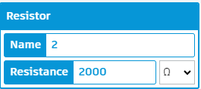

Επιλογή πολλαπλασίου (κΩ, ΜΩ)

**Συμπληρώστε τον παρακάτω πίνακα:**

H τιμή της αντίστασης μπορεί να αλλάξει χωρίς να σταματήσετε την προσομοίωση

|  |  |
| --- | --- |
| **Αντίσταση** | **Φωτεινότητα (μειώνεται ή αυξάνεται)** |
| 220 Ω | Αρχική φωτεινότητα για σύγκριση |
| 1κΩ ή 1000Ω |  |
| 10κΩ ή 10000Ω |  |
| 10κΩ ή 10000Ω |  |
| 100κΩ ή 100000Ω |  |

**Ποιες είναι οι παρατηρήσεις σας;**

**______________________________________________________________________________________________________________**

**Υπόθεση 5η :** H αντίσταση προστατεύει το LED για να μην περάσει μεγάλη ποσότητα ρεύματος και καεί.

* Στιγμιότυπο οθόνης 2023-09-23 093759.pngΣταματήστε την προσομοίωση και επιλέξτε με αριστερό κλικ την αντίσταση
* Στη συνέχεια κάντε κλικ στον κάδο . H aντίσταση διαγράφεται.
* Ενώστε τη κάθοδο του LED με το ποδαράκι του διακόπτη
* Ξεκινήστε την προσομοίωση (Start Simulation)

**Tι παρατηρείτε;**

**______________________________________________________________________________________________________________**

**Εξηγείστε με την ομάδα σας τα αποτελέσματα που πήρατε. Ποιος ο ρόλος της αντίστασης τελικά;**

**____________________________________________________________________________________________________________________________________________________________________________________________________________________________**

**Τα led που βρίσκουν εφαρμογή στη καθημερινότητά μας; Δώστε σχετικά παραδείγματα:**

**___________________________________________________________________________________________________________________________________________________________________________________________________________________________________________________________________________________**